# **0. 로그인 페이지**

[웹]

# 

**- 회원가입: 이메일, GitHub, Google, 카카오 각각의 방법으로 회원가입을 시도한다.**

**- 로그인: 회원가입한 아이디로 로그인한다.**

네! 여러분안녕하세요! 사회자 윤익선입니다! 오늘은 냉장고를 편리하게 관리할 수 있는 가성비 잇템! 리프레시의 개발자 강리정님과 함께 리프레시를 자세히 알아보는 시간을 가지겠습니다.

안녕하세요~

리정: 안녕하세요 리프레시 책임개발자 강리정입니다 반갑습니다~

익선: 반갑습니다. 제가 리프레시라는 말을 처음 들었을 때 이름이 재밌었거든요 혹시 리프레시는 어떻게 탄생한 이름인가요?

리정: 네 리프레시는 사실 두가지 단어의 조합인데요, 리프!는 리프레지에이러~ 냉장고라는 뜻이구요! 레시는 레시피라는 뜻입니다!

익선: 오 그렇군요! 이름만으로도 저희 제품의 핵심기능을 모두 담고 있네요!

그러면 실물을 한번 만나볼까요?

**(리정, 익선 냉장고 옆으로 비킨다 🡪 이미 붙여둔 리프레시가 보인다)**

익선: 여러분! 냉장고에 자리잡은 리프레시가 보이시나요? **(확대컷으로 장면 전환)**

# **1. 초기 화면**

[웹]

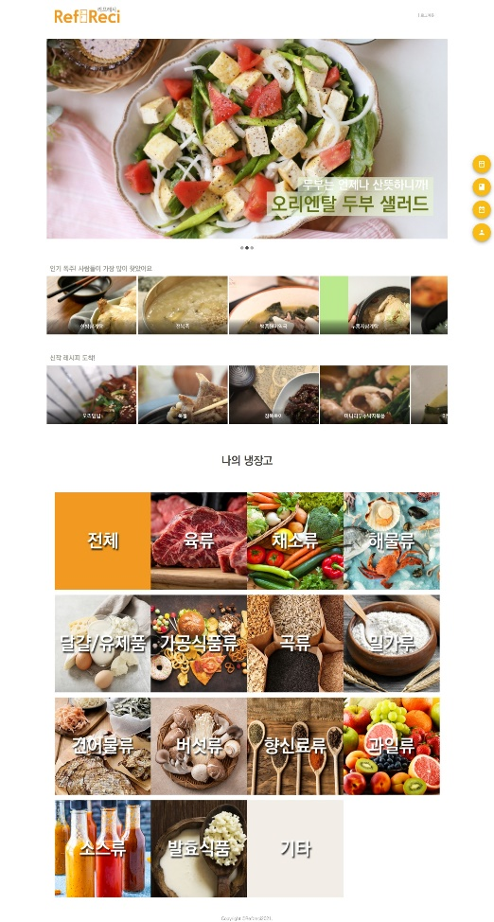 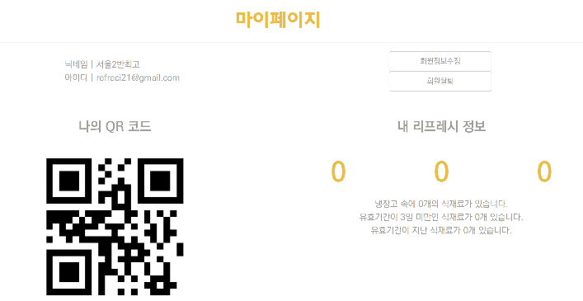

**- 우측 버튼: 각각 나의 냉장고, 레시피 검색, 유통기한 캘린더, 마이페이지로 이동한다**

**- 마이페이지 클릭: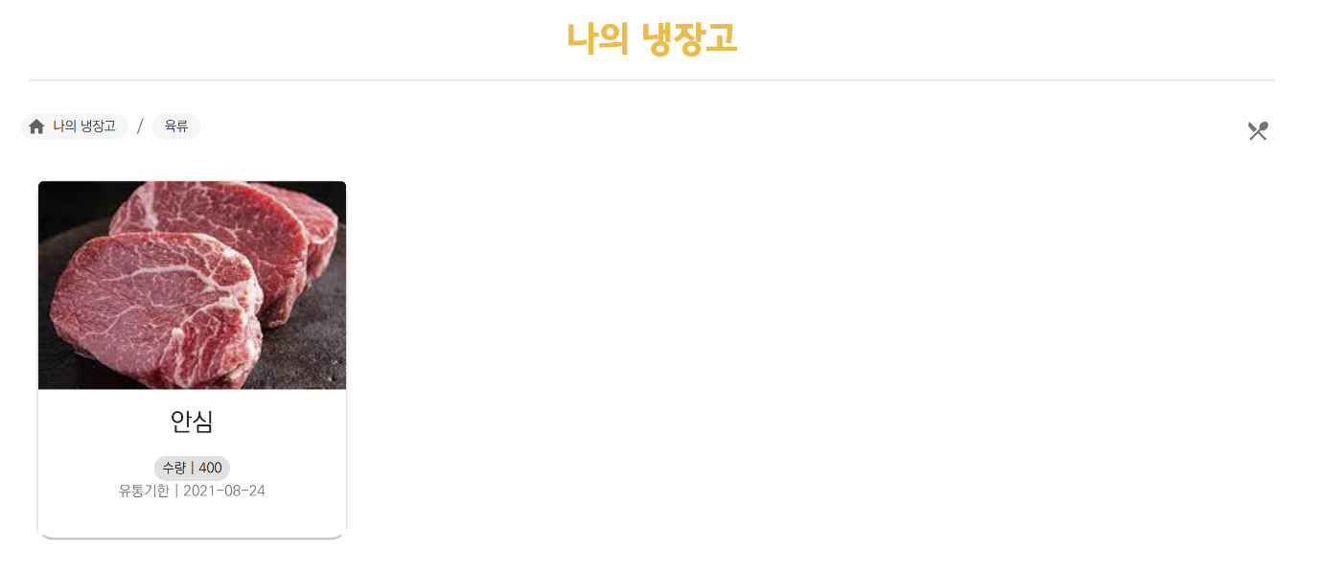 QR코드가 생성된다**

[GUI]

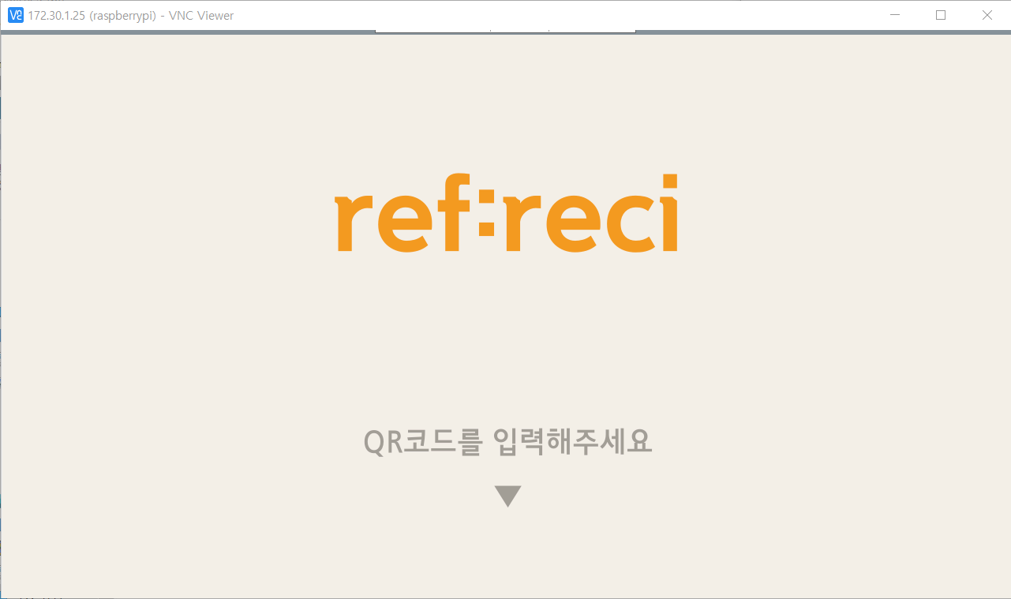

**- 웹페이지 – 마이페이지에 있는 QR코드를 장치에 인식 -> 로그인이 된다**

익선: 지금 리프레시는 처음 한 번만 사용자 등록을 하면 사용자가 유지된다고 하죠!

또한 불편하게 손으로 로그인하는 대신 QR코드를 인식하면 된다고 하는데요. 개발자님, QR코드는 어디서 볼 수 있을까요?

리정: 아 앱이나 웹에서 로그인 후에 마이페이지에서 확인하실 수 있습니다.

익선: 네 그래서 저희가 미리 준비했죠! 모두들 테스트 계정도 열려있으니 한번 따라해보세요. 이렇게 보시면 로그인이 가능합니다. 그리고 마이페이지로 이동을 하면 QR코드가 보이시나요? 제가 대표로 인식을 시켜보도록 하겠습니다.

**(QR인식 후 조회페이지)**

# **2. 냉장고 리스트**

[GUI]

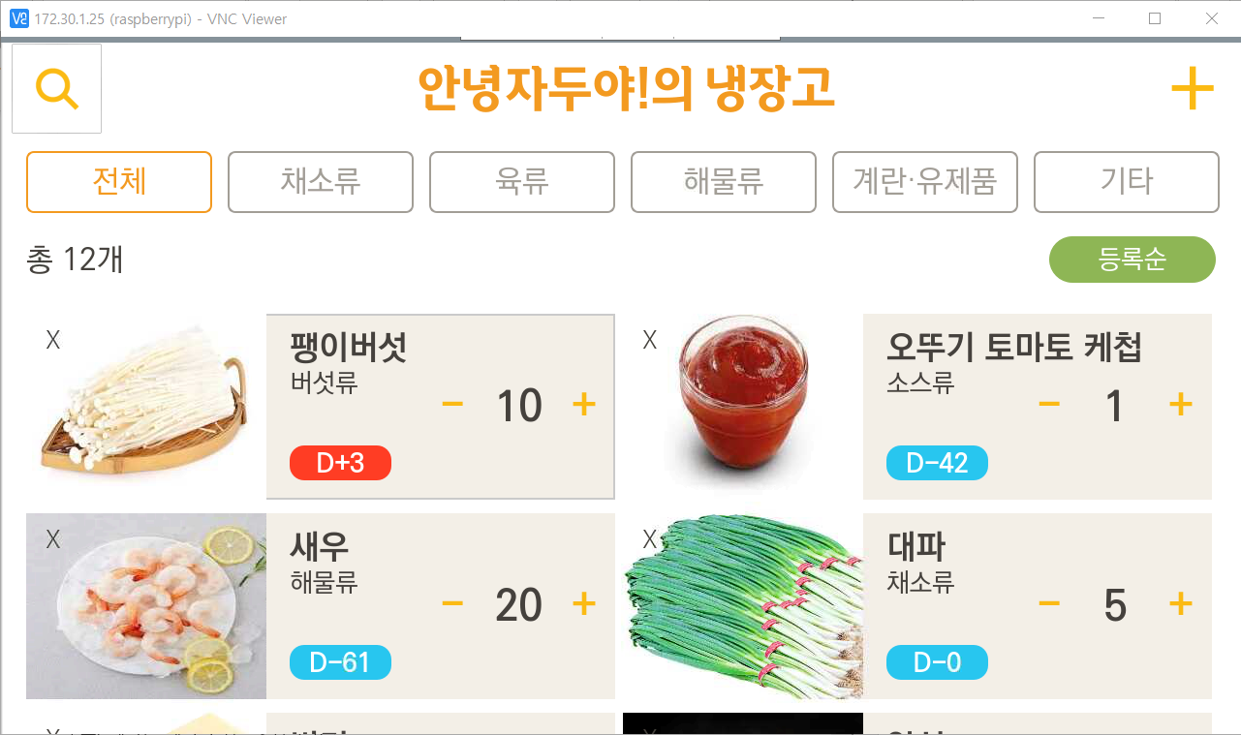

**- 냉장고 리스트를 조회한다**

**- 우측 상단 버튼 클릭: 재료 추가 화면으로 이동**

[웹]

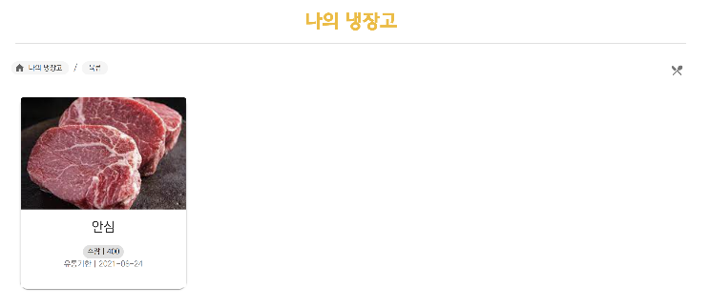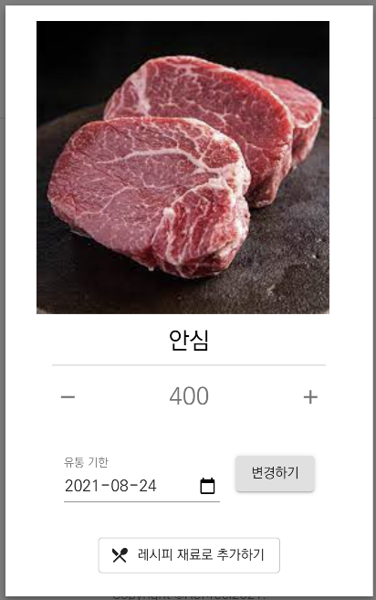

**- 하단 나의 냉장고: 각 탭에서 카테고리에 해당하는 식재료를 확인할 수 있다**

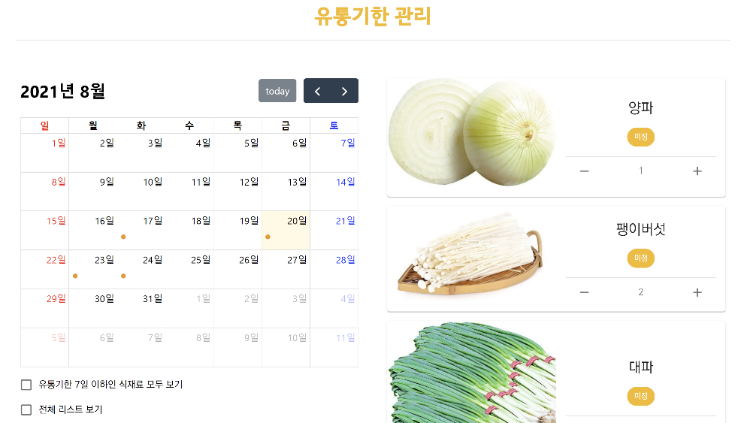

**- 캘린더: 각 식재료의 유통기한이 달력에 표시된다.**

**- 각 날짜를 클릭: 유통기한이 그 날짜까지인 식재료가 표시된다**

익선: 로그인을 마치면 바로 냉장고 속의 식재료들을 볼 수 있어서 좋네요! 로그인은 이 리프레시를 사용할 때마다 하는건가요?

리정: 아닙니다! 저희 리프레시는 냉장고에 붙여서 쭉 사용하는 제품이기 때문에 구매 후 한번만 로그인을 해주시면 쭉! 사용하실 수 있습니다.

익선: 아 그렇군요! 여러분 기억하세요 최초 1회만 사용자 등록을 하면 계속해서 이용할 수 있다는 거~ 아 그리고 지금 냉장고 조회 페이지에 재료가 두 개밖에 없는 것 같네요?

리정: 네 현재는 두 개지만 리프레시에서 여기 오른쪽상단의 플러스 버튼을 이용해서 손쉽게 재료들을 추가할 수 있습니다!

익선: 그럼 바로 추가해볼까요? 아 플러스 버튼을 누르니 재료들을 추가하는 창이 나왔는데…어떻게 추가가 가능할까요?

# **3. 재료 추가**

[GUI]

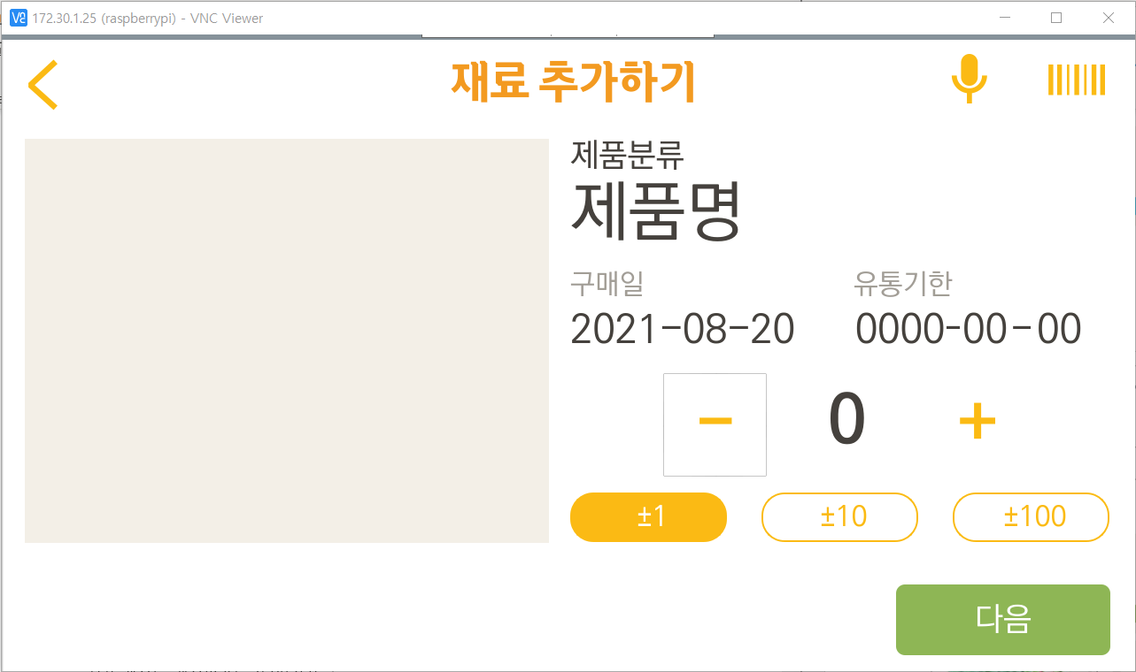

**- 우측 상단 바코드 버튼 클릭: 바코드를 인식시키면 자동으로 제품분류와 제품명이 표시된다**

**- 우측 상단 음성인식 버튼 클릭: 식재료명을 인식하여 자동으로 제품분류와 제품명이 표시된다**

**- 기기의 다이얼 조작: 제품분류-제품명-유통기한-수량 순으로 회전하여 값을 변경할 수 있다**

**- 우측 하단 다음 버튼 클릭: 현재 화면에 표시된 내용 DB에 저장**

**- 좌측 상단 뒤로가기 버튼 클릭: 현재 화면에 표시된 내용이 DB에 저장되지 않고 냉장고 목록으로 돌아간다**

리정: 네 총 세가지 방법으로 가능합니다. 첫번째는 옆에 카메라로 바코드를 인식하는 방법인데요.

앞에 있는 샘플을 한번 인식해보도록 하겠습니다.

**(인식 중… 고추장, 파스타소스)**

익선: 와 바코드를 인식한다니 신기하네요! 요즘 셀프 계산대처럼 정말 편리한거같습니다. 저도 하나 해볼까요? (냉동 새우 바코드 인식 한 번 더) 엇 이번엔 바코드 정보가 없네요? 혹시 재료를 추가하는 다른 방법도 있나요?

리정: 네 수동으로 직접 추가가 가능합니다. 이렇게~~

익선: 와 직접 추가도 된다니 바코드가 인식이 안되거나 데이터에 없어도 문제없겠어요! 그런데 방금 바코드보다 정말 많은 시간이 걸렸잖아요? 이렇게 하나하나 넣으면 한꺼번에 장을 봐온 날은 조금 힘들겠는데요?

리정: 괜찮습니다. 마지막으로 음성인식 기능이 있어서 손으로 하기 부담스러우신 분들은 음성을 통해 인식이 가능합니다.

익선: 제가 인식해볼까요? 버튼을 누르고….0000!

**(음성인식 예시 키워드: 00000)**

익선: 음성인식이 잘 되었네요! 한 번 더 해볼까요? 여러분 혹시 냉장고에 넣고 싶은 재료가 있으신가요?

**(대충 받고 음성인식 진행) 🡪 적당한 키워드가 없으면 0000으로 진행**

# **2-1. 냉장고 리스트 상세기능**

[GUI]

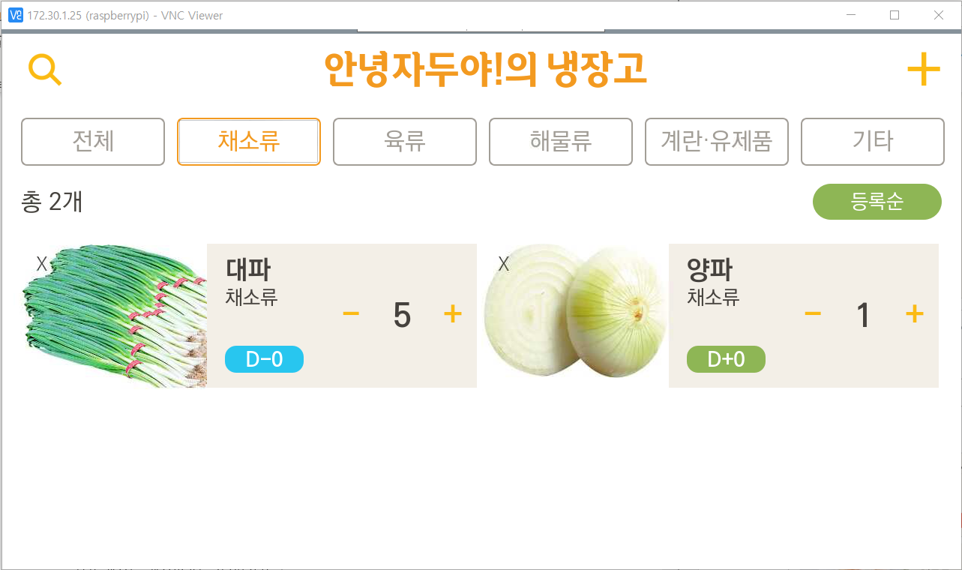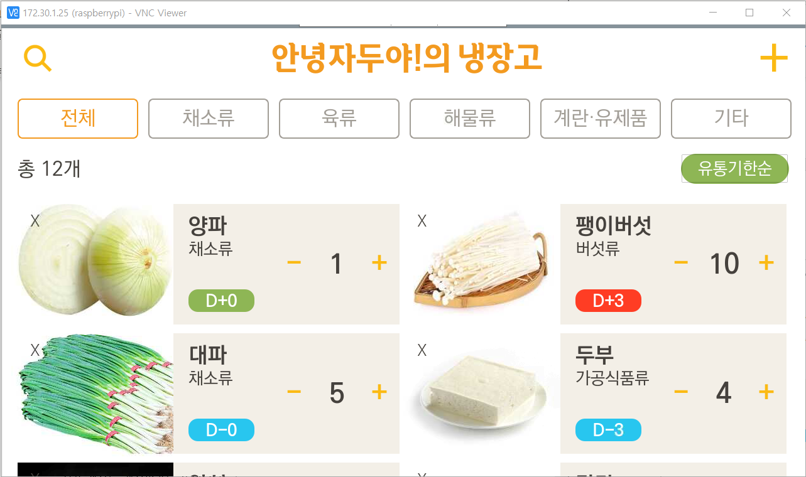

**- 위의 카테고리 버튼 클릭: 카테고리 별 식재료가 표시된다**

**- 우측 중간의 정렬 버튼 클릭: 등록순-유통기한순-이름순-이름역순 순으로 정렬이 된다**

**- 다이얼 조작: 식재료를 클릭 후 다이얼을 회전시키면 식재료의 수량이 변경된다**

**- 각 재료별 좌측 상단 X 버튼 클릭: 재료가 DB에서 삭제된다**

**- 좌측 상단 검색 버튼 클릭: 레시피 검색 모드로 변경**

리정: 이제 냉장고 조회 페이지를 보시면 잘 추가가 되어 있습니다. 이때 위의 대분류 버튼을 누르시면 쉽게 냉장고 안의 재료들을 분류별로 확인이 가능합니다.

익선: 내가 없는 재료 유형을 파악하기 좋겠어요!

리정: 그렇습니다. 또한 재료들의 정렬을 지원하고 있어 00순, 00순, 00순으로 볼 수 있습니다.

**(00순 대사치면서 같이 누르기)**

익선: 정렬까지 가능하다니 세심하네요! 그런데 혹시 재료들 중에 D+3으로 되어있는 것은 유통기한이 지난거죠? 그럼 이렇게 상한 음식이나 다 먹은 재료들은 어떻게 관리할 수 있을까요?

리정: 네 이렇게 유통기한이 지난 식재료는 빨간색으로 표시가 됩니다. 그래서 냉장고에서 없애거나 다 써버린 식재료는 여기 있는 X 버튼으로 제거할 수 있습니다. 또한 식재료 수량 변경도 다이얼로 간편하게 할 수 있습니다. 이렇게 돌리면서 재료간 이동이 가능하구요 한번 클릭 후 다시 돌려주시면 수량이 변경되는 것을 보실 수 있습니다!

# **4. 레시피 검색**

[GUI]

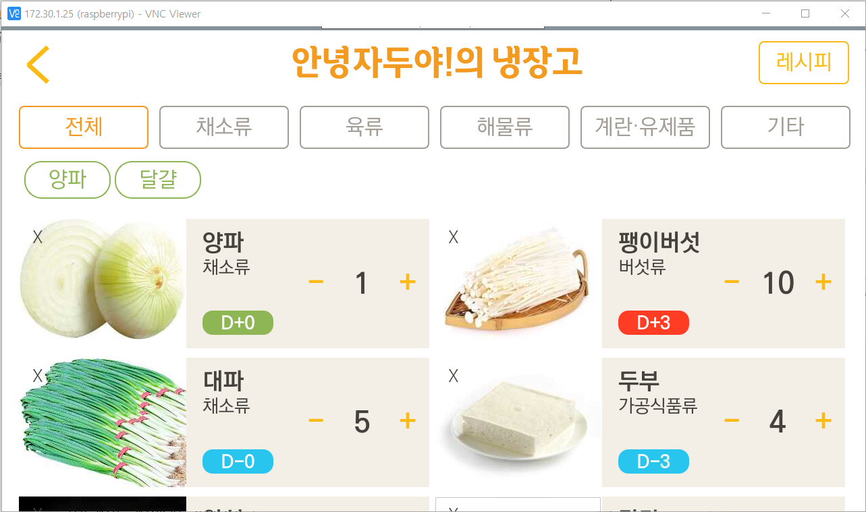

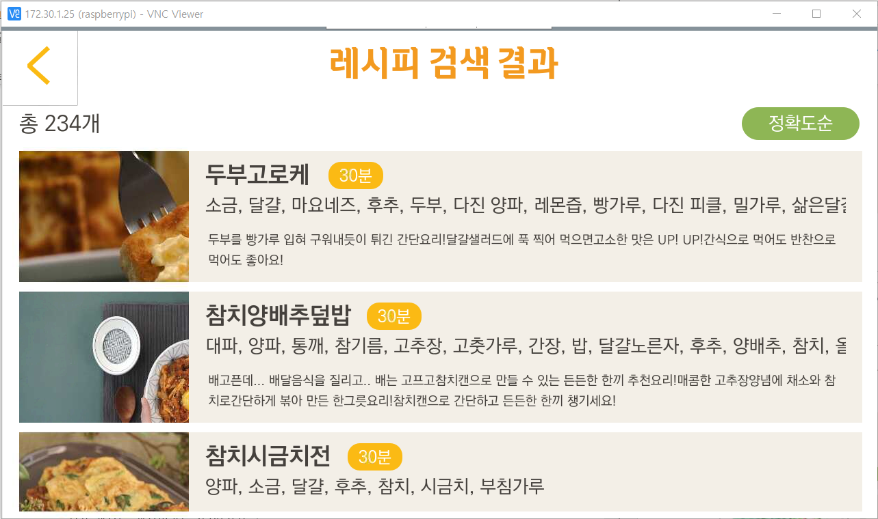 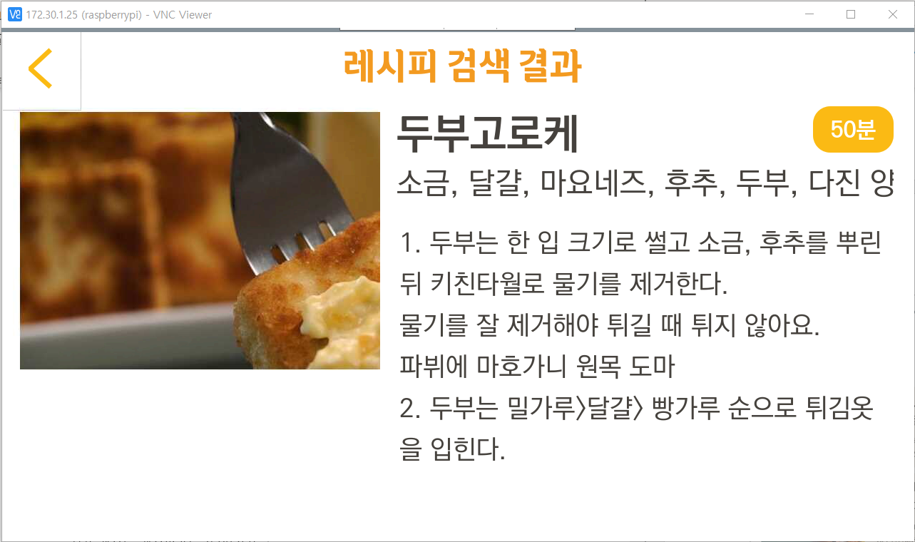

**- 레시피 검색 모드에서 각 재료 클릭: 상단에 선택된 재료명 뱃지가 생성된다**

**- 재료명 뱃지 클릭: 선택 해제가 된다**

**- 우측 상단 레시피 버튼 클릭: 현재 선택된 재료들로 레시피가 검색된다.**

**- 좌측 상단 뒤로가기 버튼 클릭: 냉장고 리스트 조회 모드로 되돌아간다.**

[웹]

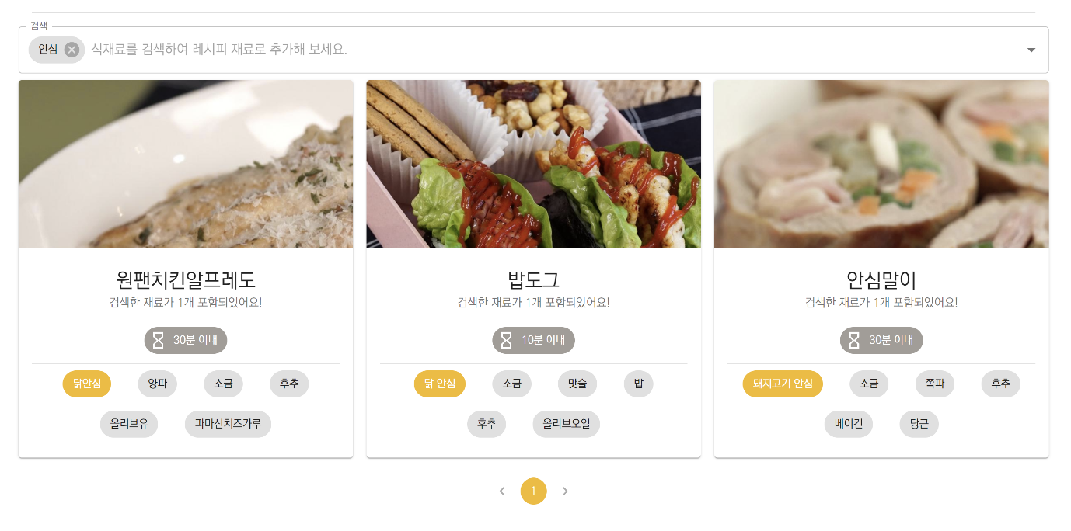

**- 검색 탭 클릭: 현재 가지고 있는 식재료 목록이 표시된다**

**- 각 식재료 클릭: 식재료가 추가되고 식재료로 만들 수 있는 레시피가 검색된다**

**- x 버튼 클릭: 식재료가 삭제된다**

익선: 오 그렇군요. 냉장고를 철저하게 관리할 수 있겠습니다.

그런데요 이 리프레시는 레시피까지 볼 수 있다는데…!사실인가요?

리정: 네 이렇게…검색 버튼을 누르면 재료들을 골라넣을 수 있는데요 이 재료들이 들어간 레시피를 보여주게 됩니다.

익선: 아 지금 00, 00을 사용한 레시피가 나온거 같은데 어떤 기준으로 추천해주는 거죠?

리정: 네 지금 웹에서는 보이고 있겠지만 선택한 재료들이 많이 들어간 순으로 보이게 됩니다.

익선: 그럼 가지고 있는 재료를 활용한 다양한 레시피들을 볼 수 있겠네요! 저는 0000을 먹어보고 싶어요 한번 클릭해볼까요?

(레시피 클릭)

리정: 이 때 이 기기에서는 간략하게만 보이지만 웹, 앱에서는 실제 주방에서 참고할 때 도움이 되도록 사진과 함께 나오는 것을 확인하실 수 있습니다.

익선: 네 오늘은 이 리프레시가 추천해준 0000 먹어봐야겠네요! 다들 오늘 어떠셨나요? 이 리프레시가 맘에 든다면